**บทที่ 3**

**วิธีการออกแบบ**

**3.1 บทนำ**

โดยทั่วไปการเทรดฟอเร็กซ์นั่นเราจะต้องมีความรู้ขั้นพื้นฐานมาก่อนรวมไปถึงปัญหาที่พบเจอในเรื่องของการทำกำไรกับตลาดได้แบบยั่งยืนและการควบคุมเงินทุนให้เปิดการซื้อขายในล็อตที่เหมาะสมรวมไปถึงมีการวิเคราะห์การหาค่าของการทนการขาดทุนควบคุมให้คงที่หรือน้อยลงดังนั้นในบทนี้จะเริ่มอธิบายถึงปัญหาที่ต้องการที่จะต้องแก้ไขก่อนเป็นอันดับแรกและรวมไปถึงการอธิบายกระบวนการการแก้ไขปัญหาที่จะเกิดขึ้นให้ได้ผลลัพธ์ที่คลาดหวังไว้โดยจะอธิบายถึงสาเหตุและปัญหาที่พบเจอในการเทรดฟอเร็กซ์อย่างไรให้สามารถมีโอกาสลดความเสี่ยงลงได้มากกว่าระบบทั่วไปและอธิบายถึงหลักการของการแก้ไขปัญหาที่เกิดขึ้นให้บรรลุผลตามความคลาดหมายและในตอนท้ายจะอธิบายถึงลักษณะวิธีการออกแบบโปรแกรมระบบเทรด

ดังนั้นบทนี้ยังกล่าวอธิบายถึงการออกแบบโปรแกรมระบบเทรดอัตโนมัติที่ทำงานตามแบบ การซื้อขายตามโซน ประเภทกอง C ซึ่งผู้จัดทำได้ออกแบบและใช้พื้นฐานของการกางโซนด้วยระยะราคาภายในกราฟฟอเร็กซ์ที่ราคาต่ำสุดที่ร้อยละ 25 ถึงราคาร้อยละ 100 ซึ่งในระยาวจะได้เปรียบเรื่องการเก็บค่า ดอกเบี้ย (Swap) ที่เป็นบวกได้ดีในระยะยาวและนำมาปรับใช้กับตัวชี้วัดIndicator Commodity Cannel Index (CCI) เพื่อให้ระบบเทรดอัตโนมัติจัดอยู่ในประเภทกอง C ตามแบบแผน การซื้อขายตามโซน เพิ่มเติมตามขอบเขตของโครงการที่ได้ออกแบบไว้

**3.1.1 แผนผังสาเหตุและผล (Cause and Effect Diagram)**

จากการศึกษาพบว่าการเทรดฟอเร็กซ์โดยใช้โปรแกรมช่วยเทรดส่วนใหญ่มีปัญหาในการดำเนินงาน ดังแสดงในรูปที่ 3.1

**สาเหตุและปัญหาของการสร้างระบบเทรดที่ยั่งยืน**

จากรูปที่ 3.1 แผนผังสาเหตุและผลแสดงปัญหาเพื่อสร้างระบบเทรดที่ยั่งยืน นั่นได้แสดงให้เห็นว่ามีปัญหาในเรื่องของการควบคุมขนาดของล็อตซึ่งจะพบปัญหาไม่ว่าล็อตมีขนาดใหญ่เกินไปไม่เหมาะสมกับเงินทุนที่มีอยู่หรือ ล็อต (Lot) มีขนาดคงที่เมื่อเงินทุนเพิ่มและเป็นตัวทำให้เงินในระบบถูกตัดไปได้ปัญหาเล่านี้เป็นหนึ่งในปัญหาตามมาเมื่อระบบไม่คำนึงถึงความเสี่ยง

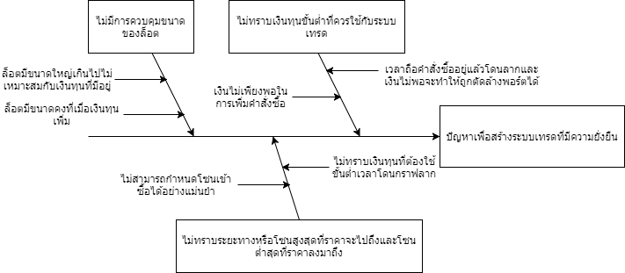

**รูปที่ 3.1** แผนผังสาเหตุและผลแสดงปัญหาเพื่อสร้างระบบเทรดที่ยั่งยืน

**สาเหตุและปัญหาของการที่ระบบไม่มีตัวอินดิเคเตอร์เพื่ออ้างอิงจุดเข้าออกของระบบเทรด**

จากรูปที่ 3.2 แผนผังสาเหตุและผลแสดงปัญหาของการที่ระบบไม่มีตัวอินดิเคเตอร์เพื่ออ้างอิงจุดเข้าออกของระบบเทรด นั่นได้แสดงให้เห็นว่าปัญหาของการที่ระบบเทรดไม่มีตัวชี้วัดเพื่อคลาดการณ์และอ้างอิงผลของตลาดนั้นจะทำให้ไม่ทราบเทรนขาขึ้นหรือขาลงรวมไปถึงไม่ทราบว่ากราฟอาจจะมีการกลับตัวได้ทั้งนี้ยังทำให้ระบบไม่มีความแน่นอนในการส่งคำสั่งการเข้าซื้อและอาจทำให้เข้าซื้อผิดทางซึ่งจะทำให้เสี่ยงต่อเงินทุนที่มีและเกิดการล้างพอร์ตได้นอกจากนี้ถ้าเกิดไม่มีจุดปิดทำกำไรที่ถูกต้องก็อาจทำให้ตัวระบบได้กำไรแบบสุ่มและไม่มีจุดออกที่ชัดเจน

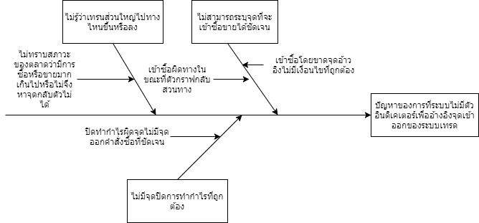

**รูปที่ 3.2** แผนผังสาเหตุและผลแสดงปัญหาของการที่ระบบไม่มีตัวอินดิเคเตอร์เพื่ออ้างอิงจุดเข้าออกของระบบเทรด

**สาเหตุและปัญหาของการเข้าซื้อผิดโซนของระบบเทรด**

จากรูปที่ 3.3 แผนผังสาเหตุและผลแสดงปัญหาของการเข้าซื้อผิดโซนของระบบเทรด นั่นได้แสดงให้เห็นว่าปัญหาของการที่ระบบเทรดไม่มีการกำหนดโซนในการเทรดอย่างชัดเจนจะทำให้ไม่ทราบถึงระยะโซนต่ำสุดของกราฟและระยะโซนสูงสุดของกราฟและเมื่อเข้าซื้อผิดทางก็จะทำให้ถูกลากจากระยะที่ไกลขึ้นกว่าที่ควรจะเป็นและอาจทำให้เกิดการตัดขาดทุนแบบอัตโนมัติซึ่งสามารถเกิดขึ้นได้เช่นกัน

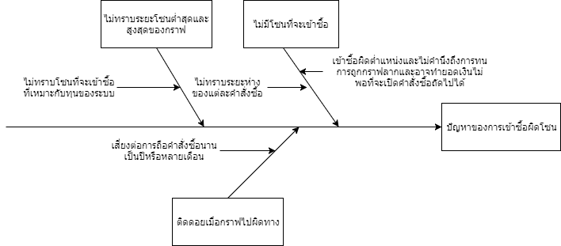

**รูปที่ 3.3** แผนผังสาเหตุและผลแสดงปัญหาของการเข้าซื้อผิดโซนของระบบเทรด

**วิธีการแก้ไขปัญหาเพื่อสร้างระบบเทรดที่ยั่งยืน**

จากรูปที่ 3.1,3.4,3.5 และ 3.6 แผนผังงานการแก้ไขปัญหาเพื่อสร้างระบบเทรดที่ยั่งยืนด้วยวิธีการหาระยะของโซนโดยใช้แท่งเทียนในกราฟ การแก้ปัญหาในเรื่องนี้ถูกยึดหลักและให้ความสำคัญในเรื่องของจำนวนทุนที่เหมาะสมกับการเทรดในระบบเทรดที่ต้องเปิดด้วยจำนวนของคำสั่งซื้อที่สูงกว่าปกติจะยิ่งให้ความสำคัญเพื่อให้ทราบว่าหากเกิดกรณีตลาดวิ่งสวนทางกับการซื้อเงินทุนที่มีอยู่จะยังพอที่จะทนการถูกลากได้นานหรือเปล่าดังนั้นในเรื่องของการคำนวณถึงจำนวนทุนขั้นต่ำจึงเป็นสิ่งที่จำเป็นควรคำนึงถึงอันดับแรกเพื่อให้ระบบทำงานโดยให้มีความเสี่ยงน้อยที่สุดเท่าที่เราจะสามารถที่จะควบคุมได้ สำหรับวิธีการหายอดเงินฝากขั้นต่ำนั้นจะมีหลักการที่อธิบายง่ายๆก็คือ ต้องคำนวณหาระยะของกราฟที่มีอยู่ในจุดอ้างอิงที่ต้องการเหลือหาระยะทั้งหมดเพื่อจะนำระยะทั้งหมดมาใช้เป็นจุดอ้างอิงกับค่าของโซนในแต่ละเปอร์เซ็นเพื่อจะวางคำสั่งซื้อและนำมาคำนวณร่วมกับสมการการหามูลค่าต่อจุดเพื่อให้ทราบถึงจำนวนทุนที่ควรจะฝากขั้นต่ำและระยะของโซนที่ใช้เป็นจุดเปิดคำสั่งซื้อ

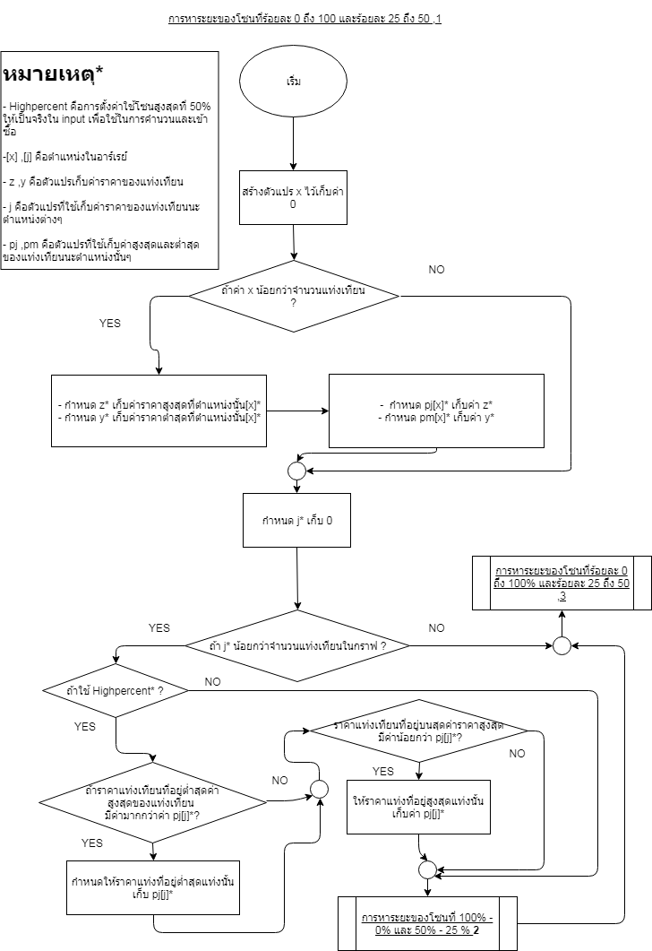

**รูปที่ 3.4** ผังงานวิธีการแก้ไขปัญหาเพื่อสร้างระบบเทรดที่ยั่งยืน ด้วยวิธีการหาระยะของโซนโดยใช้แท่งเทียนในกราฟที่ 1

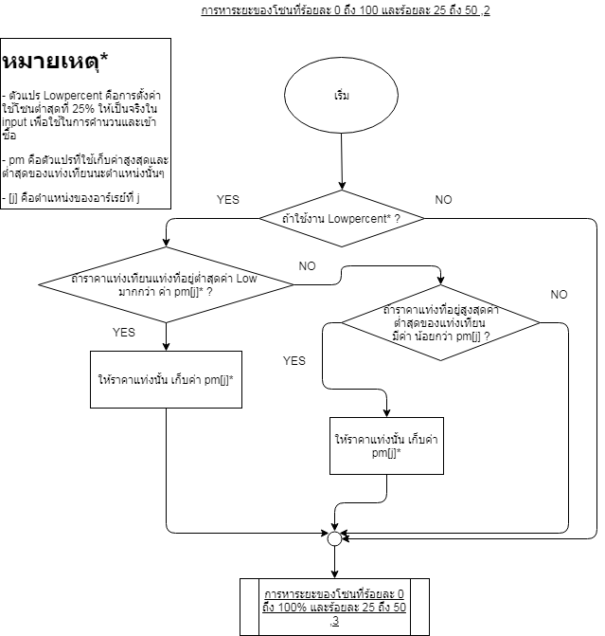

**รูปที่ 3.5** ผังงานวิธีการแก้ไขปัญหาเพื่อสร้างระบบเทรดที่ยั่งยืน ด้วยวิธีการหาระยะของโซนโดยใช้แท่งเทียนในกราฟที่ 2

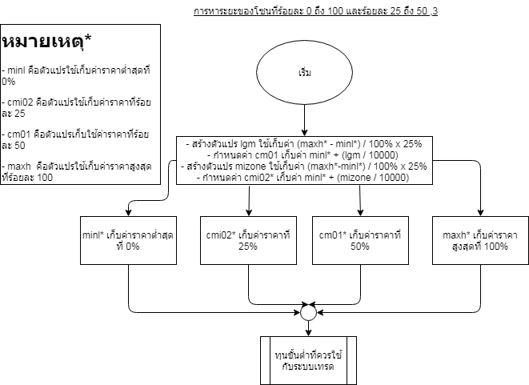

**รูปที่ 3.6** ผังงานวิธีการแก้ไขปัญหาเพื่อสร้างระบบเทรดที่ยั่งยืน ด้วยวิธีการหาระยะของโซนโดยใช้แท่งเทียนในกราฟที่ 3

จากรูปที่ 3.6 แผนผังผังงานการแก้ไขปัญหาเพื่อสร้างระบบเทรดที่ยั่งยืน จากการหาค่าทุนขั้นต่ำที่ระบบแนะนำในการเทรด นั้นจะแสดงให้เห็นว่าหลังจากตัวระบบได้มีการคำนวณระยะการเข้าซื้อในโซนร้อยละ 50 และร้อยละ 25 ตัวระบบยังได้ทำการนำค่าที่โซน 100 ถึง 0 เปอร์เซ็นต์ มาใช้เพื่อใช้คำนวณทุนเงินฝากขั้นต่ำที่ต้องใช้กับสมการ หาค่ามูลค่าต่อจุดซึ่งหาได้จากสมการดังรูปที่ 3.7 ส่วนที่ 4.1

C:\Users\inpang\Desktop\งงง\New folder\pip value.png

**รูปที่ 3.7** สมการมูลค่าต่อจุด

Trading Size (คือ ขนาดของสัญญา (Contract Size) คูณกับ Lot) และในสมการนี้เองก็จะทำให้ได้ค่าดังกว่าแล้วนำมาคูณเข้ากับระยะทางที่ระบบได้วัดมาให้ก่อนหน้าก็จะทำให้ทราบจำนวนทุนขั้นต่ำทั้งหมดที่ต้องใช้งานในระบบเทรดซึ่ง Market price คือราคาของคู่เงินนั้นๆเมื่อเทียบกัน

ตัวอย่างการคำนวณหาค่ามูลค่าต่อจุดและการคำนวณปริมาณการลงทุน

Lot size คือ ขนาดหรือปริมาณการลงทุนซื้อขาย

1 Pip in decimal ของคู่ EURUSD คือ 0.0001

Contract size คือขนาดของสัญญาการซื้อขายใน Forex ซึ่งกำหนดโดยนายหน้า (Broker) ดังตัวอย่างต่อไปนี้ตามประเภทบัญชีของนายหน้า (Broker) XM

Standard ค่า Contract size = 100,000 unit

Mini ค่า Contract size = 10,000 unit

Micro ค่า Contract size = 1,000 unit

Mano ค่า Contract size = 1 unit

Market Price คือ ค่าอัตราส่วนของราคาของตลาด เช่น EUR/USD = ได้ค่า1.05236 มีความหมายว่า 1.00000 EUR มีค่าเท่ากับ 1.05236 USD ตัวอย่าง การหาจำนวนมูลค่าต่อจุด ในปริมาณการลงทุน 0.01 (Lot)

Pip value ($/Pip) = (0.0001 x 100000 x 0.01) / 1 = $0.1 / Pip

ซึ่งเมือทราบราคาต่อปิ๊ปดังกว่าก็นำไปหาจำนวนเงินทุนขั้นต่ำได้เช่น ตัวอย่าง การหาเงินทุนขั้นต่ำ ในระยะ 1,000 Pip และปริมาณการลงทุนคือ 0.01 (Lot) ดังในสมการ

เงินทุนขั้นต่ำ ($) = Pip value ($/Pip) x ระยะห่างของราคาหรือโซน (Pip) เงินทุนขั้นต่ำ ($) = ($0.1 /Pip) x 1,000 Pip = $100

และเมื่อทราบจำนวนเงินฝากขั้นต่ำก็จะสามารถนำไปคำนวณปริมาณการลงทุน (Lot) ของระบบให้เหมาะสมได้ดังสมการ

การคำนวณปริมาณการลงทุน (Lot) = (เงินทุนในบัญชีผู้เทรด / เงินทุนขั้นต่ำ) x ปริมาณการลงทุนปัจจุบัน

การคำนวณปริมาณการลงทุน (Lot) = ($20,000 / $10,000) x 0.01 = 0.02

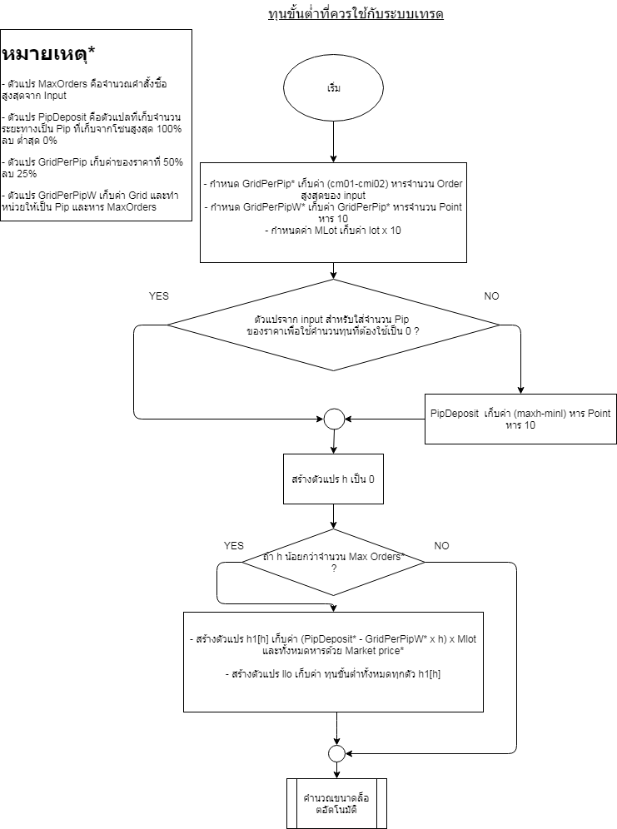

**รูปที่ 3.8** ผังงานวิธีการแก้ไขปัญหาเพื่อสร้างระบบเทรดที่ยั่งยืน จากการหาค่าทุนขั้นต่ำที่ระบบแนะนำในการเทรด

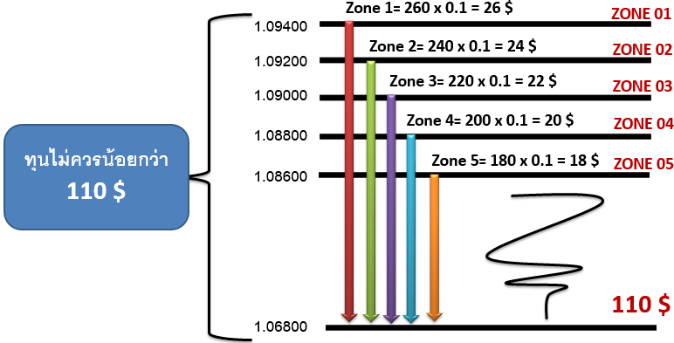

**รูปที่ 3.9** ตัวอย่างการคำนวณทุนจากโซนที่หนึ่งถึงโซนที่ห้า

จากรูปที่ 3.9 แสดงให้เห็นถึงตัวอย่างวิธีคำนวณการขาดทุนของแต่ละคำสั่งซื้อของแต่ละโซนที่ต้องการเปิดซึ่งได้แสดงให้เห็นถึงวิธีการกางโซนจากโซนต่ำสุดถึงโซนสูงสุดของราคา ซึ่งโซนต่ำสุดจากรูปที่ 3.9 สมมุติให้ราคาต่ำสุดคือ 1.06800 และราคาสูงสุดคือ 1.0940 โดยการกำหนดโซนไว้ห้าโซนราคาและนำค่าโอกาสขาดทุนของโซนราคาทั้งห้ามารวมกันเป็นจำนวนเงินที่มีโอกาสขาดทุนสูงสุดหรือก็คือจำนวนเงินฝากขั้นต่ำที่ต้องใช้ในระบบเทรด

จากรูปที่ 3.10 แผนผังผังงานการแก้ไขปัญหาเพื่อสร้างระบบเทรดที่ยั่งยืน กับการคำนวณระบบล็อต จากรูปดังกว่าจะแสดงให้เห็นว่าเมื่อทราบจำนวนทุนเงินฝากขั้นต่ำที่ระบบได้แนะนำให้ทราบแล้ว การที่จะเปิดขนาดคำสั่งการซื้อขายนั้นจะคำนวณจากเงินทุนที่ระบบมีอยู่นำไปหารกับทุนที่ระบบแนะนำหรือทุนขั้นต่ำแล้วก็มาคูณค่าล็อตก็จะได้จำนวนล็อตที่เหมาะกับการบริหารความเสี่ยงร่วมด้วยกับการคำนวณทุนขั้นต่ำที่จะอยู่ในระบบเทรดแบบปิด

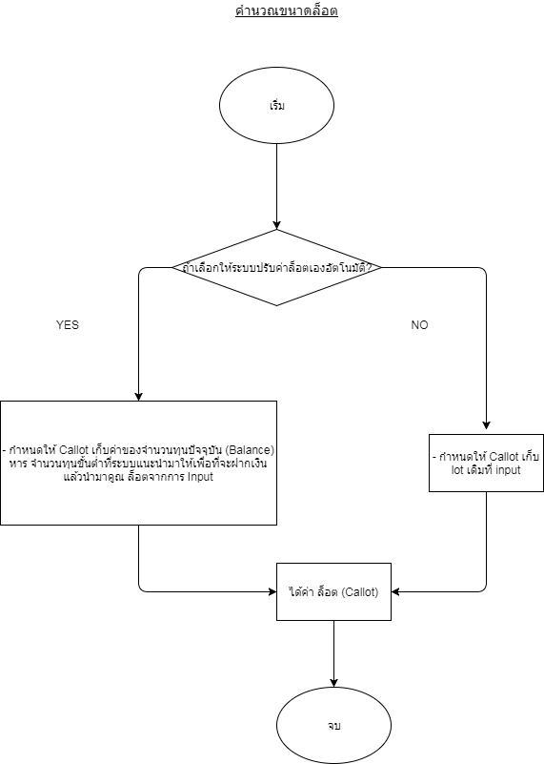

**รูปที่ 3.10** ผังงานวิธีการแก้ไขปัญหาเพื่อสร้างระบบเทรดที่ยั่งยืน กับการคำนวณระบบล็อต

จากรูปที่ 3.1,3.2,3.3,3.4,3.6 และ 3.7 แผนผังผังงานการแก้ไขปัญหาเพื่อสร้างระบบเทรดที่ยั่งยืน โดยจะทำการคำนึงถึงโซนหรือระยะของกราฟในแต่ละกรอบเวลาโดยหาได้จากค่าราคาสูงสุดของแท่งเทียนคิดเป็นโซนสูงสุดถึงค่าราคาต่ำสุดของแท่งเทียนเป็นโซนล่างเป็นโซนต่ำสุดรวมไปถึงการที่ต้องคำนึงถึงจำนวนทุนขั้นต่ำที่ต้องใช้กับกราฟของคู่เงินในสถานะการณ์ต่างๆโดยคำนวนจากระยะโซนที่ห้าสิบเปอร์เซ็นถึงระยะโซนต่ำสุดของกราฟที่ระบบได้หามาข้างต้นก็จะทำให้ทราบถึงระยะของราคาเมื่อคูณเข้ากับขนาดของจำนวนคำสั่งซื้อและขนาดคำสั่งซื้อก็จะทำให้ทราบว่าต้องใช้ทุนจำนวนเท่าไหร่ถึงจะปลอดภัยและในส่วนของขนาดของการซื้อขายตัวระบบเองก็สามารถคำนวนได้แบบอัตโนมัติโดยวิธีการนำค่าของทุนปัจจุบันนำมาหารค่าของทุนที่ระบบแนะนำข้างต้นแล้วนำไปใช้คูณกับขนาดคำสั่งซื้อก็จะได้ความยืดยุ่นของขนาดคำสั่งซื้อใหม่ซึ่งจะช่วยเพิ่มผลกำไรได้และทำให้ระบบเทรดนั้นปลอดภัยกว่าเดิมได้

**วิธีการแก้ไขปัญหาของระบบไม่มีตัวอินดิเคเตอร์เพื่ออ้างอิงจุดเข้าออกของระบบเทรด**

จากรูปที่ 3.11 แผนผัง Flowchart การแก้ไขปัญหาของระบบไม่มีตัวอินดิเคเตอร์เพื่ออ้างอิงจุดเข้าออกของระบบเทรดโดยใช้อินดิเคเตอร์ CCI ในการเปิดคำสั่งซื้อ จากปัญหาหลักอย่างการที่มาทราบสภาวะของตลาดว่ามีแนวโน้มไปทางไหนนั้นจะทำให้การเทรดที่ถูกทางนั้นยากที่จะลงทุนไปโดยไม่ได้คำนึงถึงความเสี่ยงในด้านนี้ ดังนั้นในแนวคิดดังกว่าได้มีการนำอินดิเคเตอร์ที่มีชื่อว่า CCI หรือ Commodity channel index นั้นมาใช้งานโดยมีหลักคือ ถ้าตลาดมีการซื้อ (Buy) ที่สูงมากพอที่เส้น Period ของ CCI เกิน 100 จะเรียกว่า ซื้อมากเกิน(Over bought) และในทางทิศตรงข้ามถ้าค่า Period นั้นต่ำเกินกว่า -100 จะอยู่ในสภาวะขายมากเกิน (Over sold) ดังนั้นจึงได้นำหลักการดังกว่ามาปรับใช้กับตัวระบบเพื่อช่วยตัดสินการเข้าซื้อผ่านสภาวะตลาดที่เกิดขึ้นและถูกตรวจจับจาก CCI

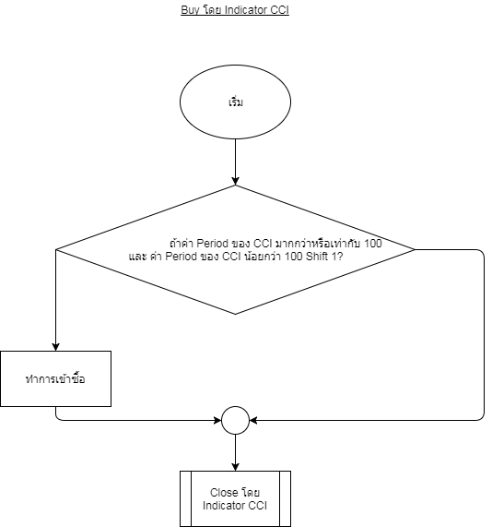

NO

YES

**รูปที่ 3.11** ผังงานแสดงวิธีการแก้ไขปัญหาของระบบไม่มีตัวอินดิเคเตอร์เพื่ออ้างอิงจุดเข้าออกของระบบเทรดโดยใช้อินดิเคเตอร์ CCI ในการเปิดคำสั่งซื้อ

จากรูปที่ 3.12 แผนผังผังงานการแก้ไขปัญหาของระบบไม่มีตัวอินดิเคเตอร์เพื่ออ้างอิงจุดเข้าออกของระบบเทรดโดยใช้อินดิเคเตอร์ CCI ในการปิดคำสั่งซื้อ อย่างที่ได้กว่าอธิบายไปใน รูปที่ 3.13 ส่วนที่ 1 นั้นกว่ามาในข้อความรายละเอียดของสภาวะตลาดโดยอินดิเคเตอร์ CCI นั้นในภาวะขาลงจะเป็นภาวะที่มีการขายมากกว่าปกติค่าของ CCI จะอยู่ต่ำเกิน -100 ไปถึงจะเป็นจุดในการปิดคำสั่งซื้อข้างต้น

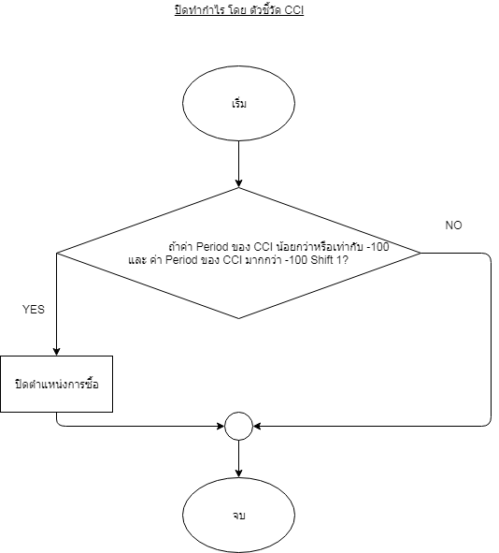

**รูปที่ 3.12** ผังงานแสดงวิธีการแก้ไขปัญหาของระบบไม่มีตัวอินดิเคเตอร์เพื่ออ้างอิงจุดเข้าออกของระบบเทรดโดยใช้อินดิเคเตอร์ CCI ในการปิดคำสั่งซื้อ

จากรูปที่ 3.11 และ 3.12 แผนผังผังงานการแก้ไขปัญหาของระบบไม่มีตัวอินดิเคเตอร์เพื่ออ้างอิงจุดเข้าออกของระบบเทรด โดยจะทำการเลือกใช้อินดิเคเตอร์คำนึงถึงจุดกลับตัวที่ชัดเจนเมื่อมีการเข้าซื้อหรือขายมากเกิดขึ้นดังนั้นจึงเลือกใช้ตัวชี้วัดหรืออินดิเคเตอร์ซีซีไอโดยมีหลักการคิดถ้าค่าพีเรียดเป็นหนึ่งร้อยหรือมากกว่าจะถือว่ามีสภาวะของการเข้าซื้อมากดังนั้นเราจึงใช้ช่วงนี้เพื่อตัดสินใจในการเข้าซื้อของระบบเทรด

**วิธีการแก้ไขปัญหาของการเข้าซื้อผิดโซนของระบบเทรด**

จากรูปที่ 3.13,3.14,3.15 แผนผังผังงานการแก้ไขปัญหาของการเข้าซื้อผิดโซนของระบบเทรด ในปัญหาการเข้าซื้อผิดโซนไม่มีจุดเข้าซื้อที่ถูกทำให้ติดดอยได้ดังนั้นด้วยสาเหตุที่กว่ามาข้างต้นการแก้ไขปัญหานี้สามารถช่วยลดปัญหานี้ลงได้ด้วยการคำนึงถึงจุดเข้าออกในระยะของโซนราคาทั้งหมดของกราฟโดยการหาระยะนี้นอกจากจะช่วยเรื่องการคำนวณทุนขั้นต่ำแล้วยังช่วยลดปัญหาที่ไม่สามารถปิดคำสั่งซื้อได้ต้องถือออเดอร์นานจนเกินเหตุจะส่งผลให้ความเสี่ยงนั้นเพิ่มขึ้นได้เพราะออเดอร์ยังไม่ถูกจัดการให้เรียบร้อยดังนั้นอาจเป็นที่มาของการสูญเสียค่า Swap ในระยะยาวได้การหาระยะของโซนนั้นจะคำนวณจากระยะของแท่งเทียนในกราฟบนสุดที่ 100 เปอร์เซ็นต์ถึง 0 เปอร์เซ็นต์โดยในระบบ การดำเนินการตามขอบเขตที่กำหนดผ่านตัวชี้วัด CCI บนรูปแบบการบริหารจัดการเงิน เราเลือกใช้ในโซนที่ 50 เปอร์เซ็นต์ถึง 25 เปอร์เซ็นต์เพื่อเปิดตำแหน่งการซื้อดังนั้นหลังการคำนวณจะได้ค่าราคาในโซนที่ต้องการเพื่อนำไปเปิดออเดอร์รวมไปถึงเทรดเดอร์ยังทราบว่าโซนราคาไหนคือโซนที่ 100 เปอร์เซ็นต์ 0 เปอร์เซ็นต์ร้อยละ 50 และร้อยละ 25 แสดงออกมาในหน้าจอแสดงผลบนพื้นที่กราฟของ MT4 เพิ่มเติมอีกด้วย



**รูปที่ 3.13** ผังงานวิธีการแก้ไขปัญหาของการเข้าซื้อผิดโซนของระบบเทรดที่1



**รูปที่ 3.14** ผังงานวิธีการแก้ไขปัญหาของการเข้าซื้อผิดโซนของระบบเทรดที่ 2

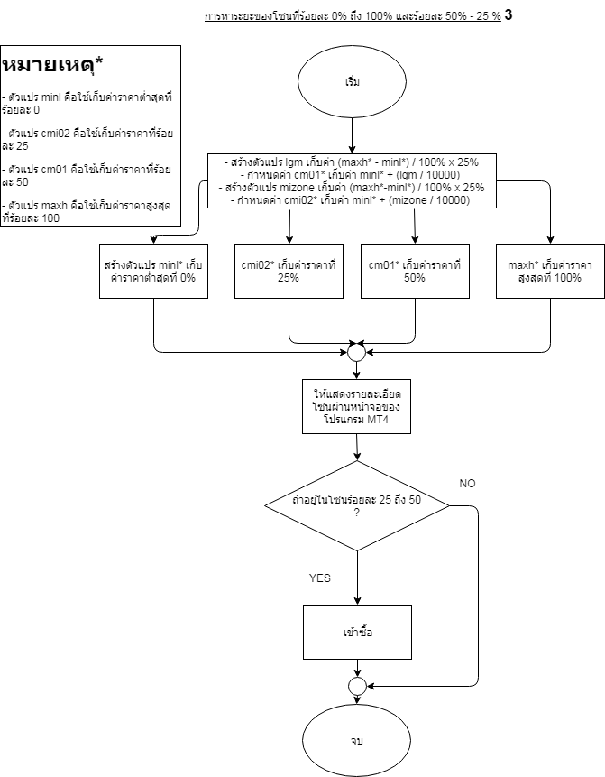

**รูปที่ 3.15** ผังงานวิธีการแก้ไขปัญหาของการเข้าซื้อผิดโซนของระบบเทรดที่3

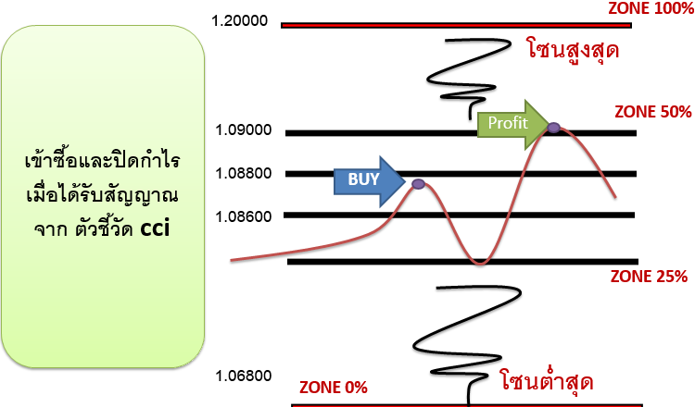

**1.06400**

**รูปที่ 3.16** ตัวอย่างการกางโซนของระบบ การดำเนินการตามขอบเขตที่กำหนดผ่านตัวชี้วัด cci บนรูปแบบการบริหารจัดการเงิน

จากรูปที่ 3.16 แสดงให้ถึงรูปแบบตัวอย่างของการกางโซนราคาและการทำกำไรในโซนร้อยละ 25 ที่ราคา 1.08400 ถึงร้อยละ 50 ที่ราคา 1.09000 ของระบบเทรด การดำเนินการตามขอบเขตที่กำหนดผ่านตัวชี้วัด cci บนรูปแบบการบริหารจัดการเงิน ที่อยู่ระหว่างโซนต่ำสุดที่ร้อยละ 0 ที่ราคา 1.06800 กับร้อยละ 100 ที่ราคา 1.20000 โดยรอรับสัญญาณจากตัวบ่งชี้ cci ในการเข้าซื้อในโซนราคาที่ร้อยละ 25 ถึงร้อยละ 50 ในระบบการซื้อขายตามโซนของโปรแกรม การดำเนินการตามขอบเขตที่กำหนดผ่านตัวชี้วัด cci บนรูปแบบการบริหารจัดการเงิน

จากรูปที่ 3.13,3.14 และ 3.15 แผนผังผังงานการแก้ไขปัญหาของการเข้าซื้อผิดโซนของระบบเทรด โดยจะทำกำหนดค่าราคาจากสมการ MaxZone(Pip) = Highest price(pip) – Lowest price(pip) เกิดจากแท่งเทียนแท่งสูงสุดที่กรอบเวลาหนึ่งชั่วโมงมาลบกับค่าราคาของแท่งเทียนที่โซนต่ำสุดของกรอบเวลาที่หนึ่งชั่วโมงและจะทำให้ทราบระยะห่างของราคาที่กราฟสามารถสวิงไปกลับได้ในชั่งที่คำนวณได้โดยในระบบเทรดของเราเลือกใช้โซนที่ต่ำกว่าหรือเท่ากับร้อยละ 50 เป็นโซนที่สามารถเปิดคำสั่งซื้อได้

**3.2 การออกแบบโปรแกรม**

* + 1. **บล็อกไดอะแกรม ของวิธีการใช้งานระบบโปรแกรมระบบเทรดอัตโนมัติที่ทำงาน**

**ตามแบบ การดำเนินการตามขอบเขตที่กำหนดผ่านตัวชี้วัด CCI บนรูปแบบการบริหารจัดการเงิน**

** **

**ผู้ใช้ คอมพิวเตอร์**

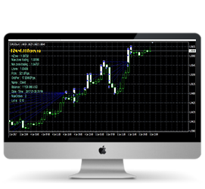 

**โปรแกรมเทรดอัตโนมัติทำงาน โปรแกรม MetaTrader 4**

**รูปที่ 3.17** บล็อกไดอะแกรม (Block Diagram) วิธีการใช้งานรวมของระบบ

จากรูปที่ 3.17 เป็นบล็อกไดอะแกรม (Block Diagram) แสดงภาพวิธีการใช่งานรวมของโปรแกรมระบบเทรดอัตโนมัติที่ทำงานตามแบบ การซื้อขายตามโซน ประเภทกอง C โดยที่ผู้ใช้ต้องทำการติดตั้งตัวโปรแกรมระบบเทรดอัตโนมัติที่ทำงานตามแบบ การซื้อขายตามโซน ประเภทกอง C ลงในคอมพิวเตอร์ผ่านโปรแกรมเทรดฟอเร็กซ์อย่างโปรแกรมMetaTrader 4 เพื่อทำการติดตั้งและเปิดใช้งานระบบเทรดอัตโนมัติที่ทำงานตามแบบ การซื้อขายตามโซน ประเภทกอง C

**ส่วนของระบบการป้อนข้อมูลและตัวแปร**

ระบบป้อนข้อมูลจะใช้ในการเก็บข้อมูลที่ได้จากการกำหนดข้อมูลตัวแปรส่งให้ตัวโปรแกรมทำการปะมวลผลตามตัวแปรที่ได้ระบุค่า ในลักษณะดังตารางที่ 3.1

**ตารางที่ 3.1** ข้อมูลตัวแปร

|  |  |
| --- | --- |
| **ตัวแปร** | **รายละเอียด** |
| MagicExpert | หมายเลขคำสั้งซื้อของโปรแกรม |
| UseZoneClose | เงื่อนไขเพื่อเลือกใช้โซนในการปิดคำสั่งซื้อของโปรแกรม |
| CommentOrder | ข้อคิดเห็นของคำสั่งซื้อของโปรแกรม |
| Lot | จำนวนขนาดสัญญาของคำสั่งซื้อของโปรแกรม |
| AutoMaticLot | เงื่อนไขเพื่อเลือกใช้การคำนวณจำนวนขนาดสัญญาของคำสั่งซื้อของโปรแกรม |
| CommentEA | ข้อคิดเห็นที่แสดงของโปรแกรม |
| MaxOrders | คำสั่งซื้อสูงสุดของโปรแกรม |
| ZoneTime | กรอบเวลาที่ใช้อ้างอิงของการกางโซนของโปรแกรม |
| IndicatorTime | กรอบเวลาที่ใช้อ้างอิงของตัวชี้วัดซีซีไอของโปรแกรม |
| UseCandHighPercent | เงื่อนไขเพื่อเลือกใช้โซนสูงสุดของโปรแกรม |
| MaximumZone | โซนสูงสุดของโปรแกรม |
| UseCandLowPercent | เงื่อนไขเพื่อเลือกใช้โซนต่ำสุดของโปรแกรม |
| MinimumZone | โซนต่ำสุดของโปรแกรม |
| RangeCandlestick | ระยะของแท่งเทียน |
| UseLowZone | เงื่อนไขเพื่อเลือกใช้โซนต่ำสุดช่วยพิจารณาการเปิดคำสั่งซื้อของโปรแกรม |
| Slippage | การเลื่อนหลุดของราคาสูงสุดในตลาด |
| PipDepositTest | จำนวนของปิ๊ปที่ถูกกำหนดสำหรับคำนวณค่าทุนต่ำสุดที่ต้องฝากเข้าไปในระบบ |

ตารางจะแสดงในส่วนข้อมูลตัวแปรโดยผู้ใช้สามารถเข้ามาตั้งค่าในส่วนนี้ของโปรแกรมระบบเทรดอัตโนมัติ การซื้อขายตามโซน ประเภทกอง C

* + 1. **Flowchart ฟังก์ชั่นหลักของโปรแกรมระบบเทรดอัตโนมัติ การซื้อขายตามโซน ประเภทกอง C**
       1. **ผังงาน Main 1**

จากรูปที่ 3.18 ผังงานแสดงขั้นตอนแรกของการทำงานของโปรแกรมระบบเทรดอัตโนมัติ การซื้อขายตามโซน ประเภทกอง C โดยเมื่อเริ่มทำงานจะทำการตรวจสอบและหาระยะของแท่งเทียนที่ต้องใช้ในการกางโซนราคารวมไปถึงการคำนวณหาระยะโซนสูงสุดและระยะโซนราคาต่ำสุดในระยะแท่งเทียนที่ใช้ในกระบวนการ

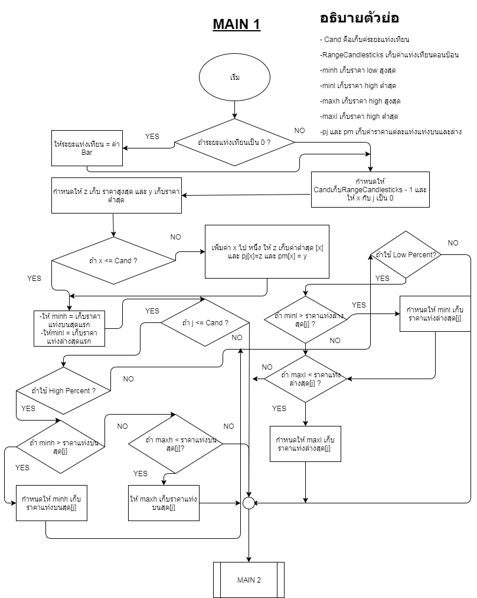

**รูปที่ 3.18** ผังงาน Main 1

* + - 1. **ผังงาน Main 2**

จากรูปที่ 3.19 ผังงาน Main 2 แสดงขั้นตอนถัดมาของการทำงานของโปรแกรมระบบเทรดอัตโนมัติ การซื้อขายตามโซน ประเภทกอง C โดยเมื่อเริ่มทำงานจะทำการตรวจสอบและเก็บค่าระยะโซนของราคาที่ร้อยละ 25 และร้อยละ 50 จนไปถึงการคำนวณหาค่าจำนวนเงินฝากขั้นต่ำที่ระบบต้องใช้

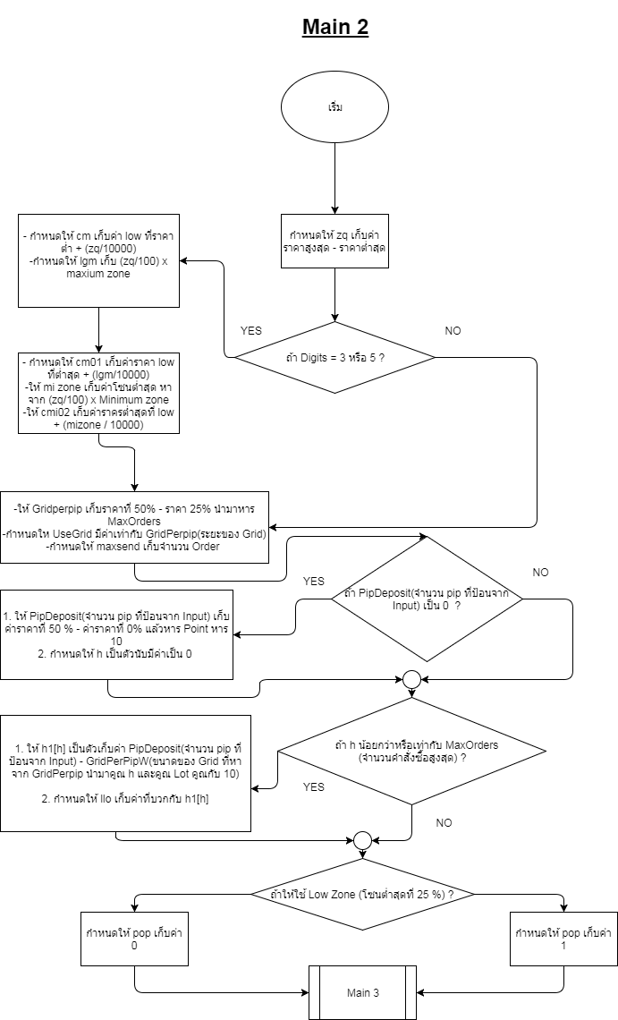

NO

YES

**รูปที่ 3.19** ผังงาน Main 2

* + - 1. **ผังงาน Main 3**

จากรูปที่ 3.20 ผังงาน Main 3 แสดงขั้นตอนถัดมาของการทำงานของโปรแกรมระบบเทรดอัตโนมัติ การซื้อขายตามโซน ประเภทกอง C โดยเมื่อเริ่มทำงานจะทำการตรวจสอบและเก็บค่าระยะโซนของราคาที่ร้อยละ 25 และร้อยละ 50 จนไปถึงการคำนวณหาค่าจำนวนเงินฝากขั้นต่ำที่ระบบต้องใช้ในตัวโปรแกรมเทรดที่ระบบแนะนำให้มียอดเงินพอที่จะทำการซื้อขายได้

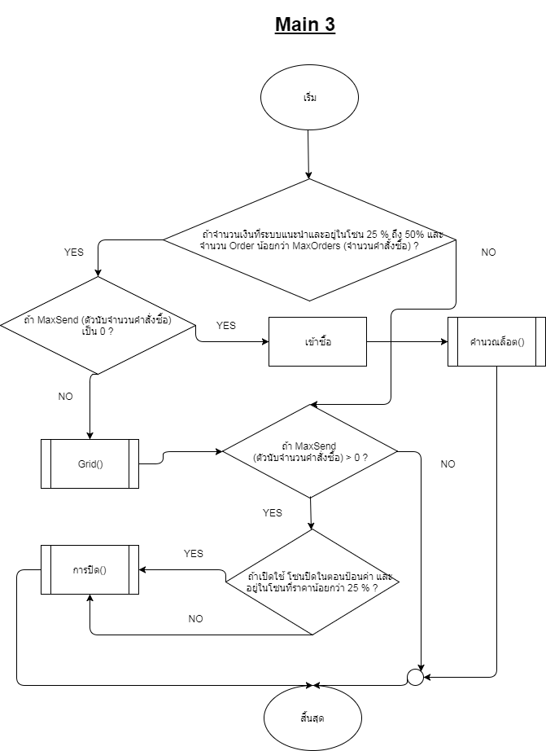

**รูปที่ 3.20** ผังงาน Main 3

* + 1. **ผังงาน ฟังก์ชั่น Grid ของโปรแกรมระบบเทรดอัตโนมัติ การซื้อขายตามโซน ประเภทกอง C**
       1. **ผังงาน Grid**

จากรูปที่ 3.21 ผังงาน Grid แสดงให้เห็นขั้นตอนของการทำงานของโปรแกรมระบบเทรดอัตโนมัติ การซื้อขายตามโซน ประเภทกอง C ในฟังก์ชัน Grid ที่เป็นฟังก์ชันที่ใช้เป็นตัวจัดการปล่อยคำสั่งซื้อถัดไปหลังจากมีการปล่อยคำสั่งซื้อหลักออกมาซึ่งหลักการทำงานของฟังก์ชันนี้จะน้ำค่าของโซนสูงสุดที่ร้อยละ 50 มาลบค่าโซนต่ำสุดที่ร้อยละ 25 แล้วหารด้วยจำนวนของคำสั่งซื้อสูงสุดที่ได้ตั้งให้โปรแกรมเทรดทำงานในต้อนป้อนค่าซึ่งจะมีประโยชน์ที่ทำให้ตัวโปรแกรมเทรดทราบระยะของออเดอร์ในตำแหน่งอนาคตและปล่อยคำสั่งซื้อออกมาในราคาดังกว่าจนครบจำนวนของออเดอร์สูงสุดที่ป้อนจากจากตั้งค่าของตัวแปร

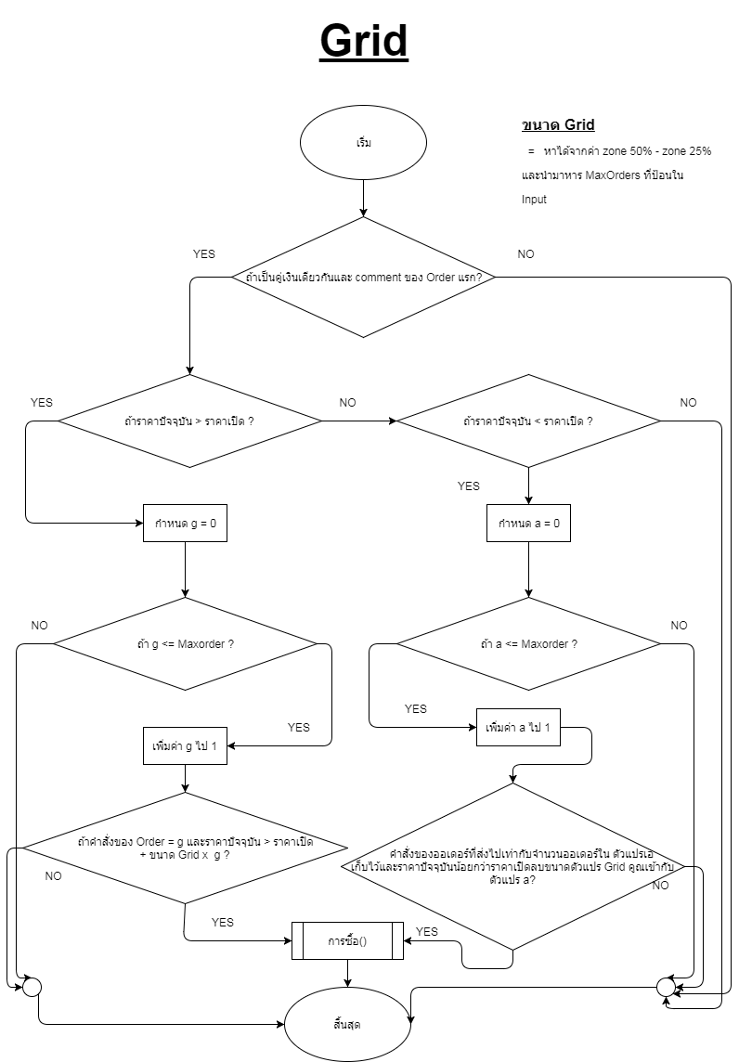

**รูปที่ 3.21** ผังงาน Grid

* + 1. **ผังงาน ฟังก์ชั่น การซื้อ ของโปรแกรมระบบเทรดอัตโนมัติ การซื้อขายตามโซน ประเภทกอง C**
       1. **ผังงาน การซื้อ**

จากรูปที่ 3.22 ผังงาน การซื้อ แสดงให้เห็นขั้นตอนของการทำงานของโปรแกรมระบบเทรดอัตโนมัติ การซื้อขายตามโซน ประเภทกอง C ในฟังก์ชัน buy ที่เป็นฟังก์ชันที่ใช้ในการส่งคำสั่งการเข้าซื้อของตัวโปรแกรมเทรด

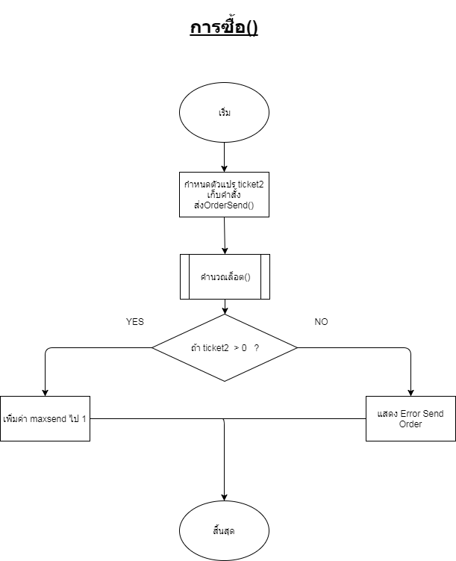

**รูปที่ 3.22** ผังงาน การซื้อ

* + 1. **ผังงาน ฟังก์ชั่น คำนวณล็อต ของโปรแกรมระบบเทรดอัตโนมัติ การซื้อขายตามโซน ประเภทกอง C**
       1. **ผังงาน คำนวณล็อต**

จากรูปที่ 3.23 ผังงาน คำนวณล็อต แสดงให้เห็นขั้นตอนของการทำงานของโปรแกรมระบบเทรดอัตโนมัติ การซื้อขายตามโซน ประเภทกอง C ในฟังก์ชัน calotsize ที่เป็นฟังก์ชันที่ใช้ในคำนวณหาค่าของขนาดของ lot ที่จะเปิดคำสั่งซื้อออกไปถ้าเลือกใช้ฟังก์ชันนี้จะถูกคำนวณขนาดของ lot โดยอัตโนมัติโดยขนาดของ lot นั้นจะคำนวณจากค่าของจำนวนทุนหารเงินฝากที่ระบบแนะนำขั้นต่ำแล้วนำมาคูณกับค่า lot ที่ป้อนให้ในการตั้งค่าของตัวโปรแกรมเทรด

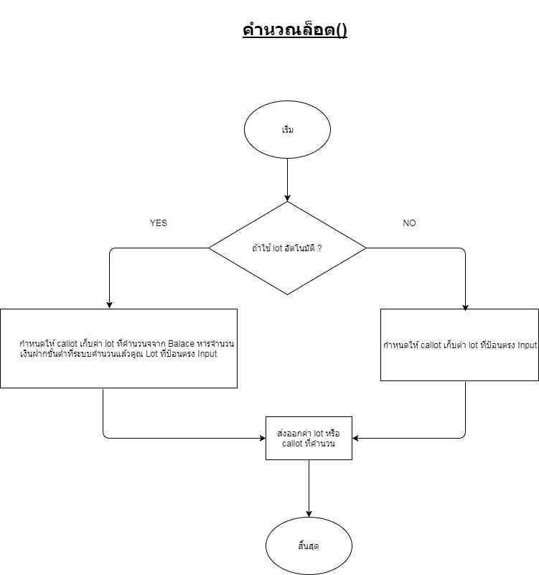

**รูปที่ 3.23** ผังงาน คำนวณล็อต

* + 1. **ผังงาน ฟังก์ชั่น การปิด ของโปรแกรมระบบเทรดอัตโนมัติ การซื้อขายตามโซน ประเภทกอง C**
       1. **ผังงาน การปิด**

จากรูปที่ 3.24 ผังงาน การปิด แสดงให้เห็นขั้นตอนของการทำงานของโปรแกรมระบบเทรดอัตโนมัติ การซื้อขายตามโซน ประเภทกอง C ในฟังก์ชัน Exit close ที่เป็นฟังก์ชันที่ใช้ในการปิดคำสั่งซื้อทั้งหมดโดยจะเข้าเงื่อนไขของค่า CCI Indicator เมื่อค่าแตะที่ -100 และจำนวนผลรวมกำไรเป็นบวกเป็นต้นไปเงื่อนไขการปิดคำสั่งซื้อก็จะทำงานเองโดยอัตโนมัติ

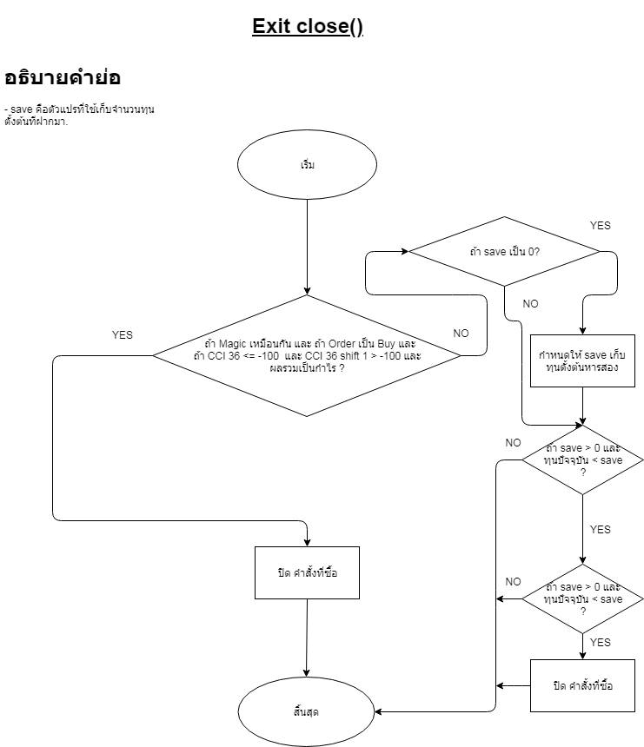

**รูปที่ 3.24** ผังงาน การปิด

* 1. **ส่วนติดต่อผู้ใช้**

1

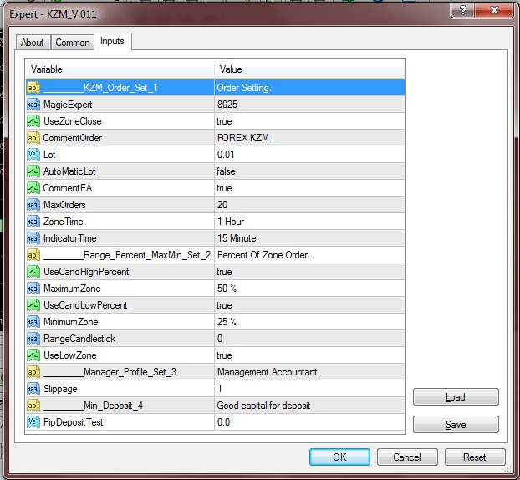

4

2

3

5

**รูปที่ 3.25** หน้าต่างหลักของโปรแกรม

**3.3.1 คำอธิบายส่วนติดต่อผู้ใช้จากรูป 3.23**

*หมายเลข* 1:

- About: ส่วนของรายละเอียดชื่อหรือลิงค์ที่มา

- Common: การปรับการตั้งค่าร่วมกันกับโปรแกรม MetaTrader 4

- Input: หมวดของการให้ป้อนข้อมูลการตั้งค่าของโปรแกรมเทรด การซื้อขายตามโซน

*หมายเลข* 2:

- Variable: ตัวแปรของโปรแกรมเทรด การซื้อขายตามโซน

- Value: ค่าที่ป้อนเข้าไปในโปรแกรมเทรด การซื้อขายตามโซน

*หมายเลข* 3:

- ? : คือส่วนของการเรียกคู่มือผู้ใช้โปรแกรม MetaTrader 4

- Exit: คือส่วนของการออกจากโปรแกรมเทรด การซื้อขายตามโซน

*หมายเลข* 4:

- Load: คือส่วนของโหลดไฟล์การตั้งค่าโปรแกรมเทรด การซื้อขายตามโซน

- Save: คือส่วนของการบันทึกไฟล์การตั้งค่าโปรแกรมเทรด การซื้อขายตามโซน

*หมายเลข* 5:

- OK: คือส่วนของการตกลงเพื่อติดตั้งโปรแกรมเทรด การซื้อขายตามโซน

- Cancel: คือส่วนของยกเลิกการติดตั้งโปรแกรมเทรด การซื้อขายตามโซน

- Reset: คือส่วนของการคืนค่าการตั้งค่าโปรแกรมเทรด การซื้อขายตามโซน